VINH DANH HỌC SINH XUẤT SẮC
Với tinh thần học tập nghiêm túc, sự nỗ lực không ngừng và bản lĩnh vượt qua thử thách, em Nguyễn Phương Thảo – học sinh lớp 9A1 Trường TH - THCS Hermann Gmeiner đã xuất sắc vượt qua rất nhiều đối thủ để được trúng tuyển vào lớp 10 Chuyên Tiếng Anh của Trường THPT Chuyên Lê Quý Đôn với tổng điểm xét tuyển 43.70.
Thành tích này không chỉ là phần thưởng xứng đáng cho những tháng ngày cố gắng của em, sự giúp đỡ nhiệt tình của các thầy cô giáo. Em là niềm tự hào to lớn của gia đình, thầy cô và nhà trường.
Xin chúc mừng em Nguyễn Phương Thảo! Chúc em tiếp tục tỏa sáng trên chặng đường học tập phía trước!
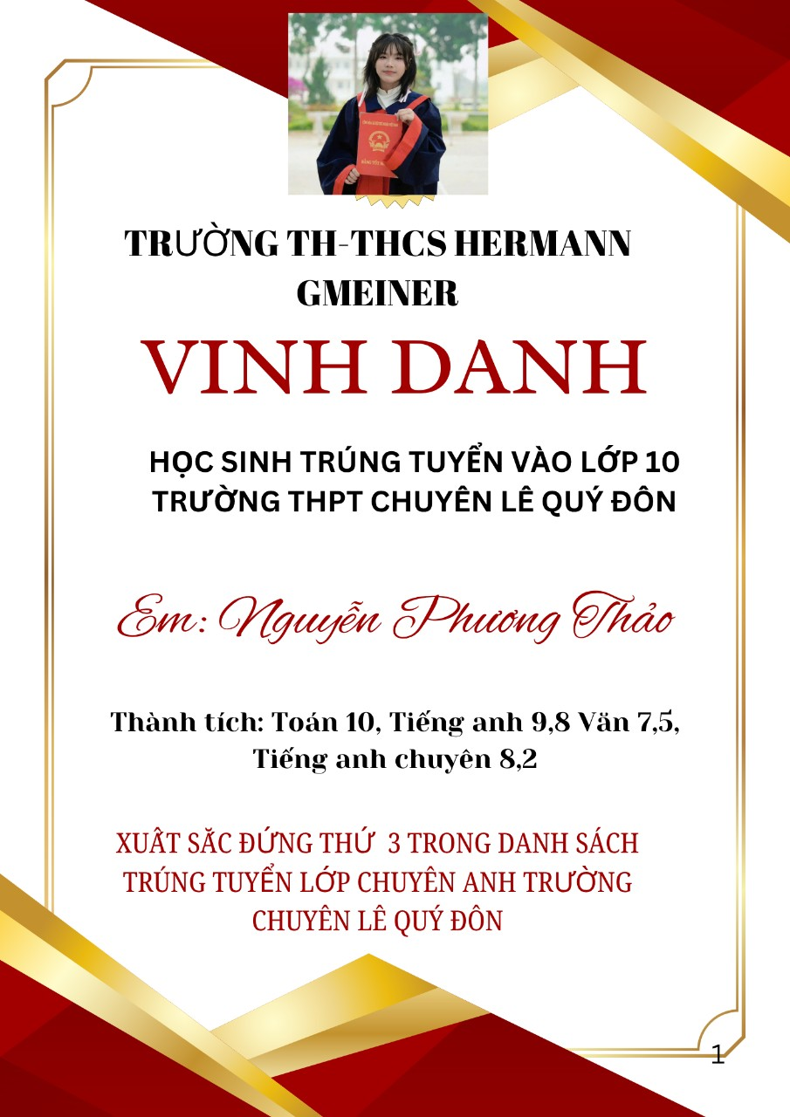
Với tinh thần học tập nghiêm túc, sự nỗ lực không ngừng và bản lĩnh vượt qua thử thách, em Nguyễn Phương Linh – học sinh lớp 9A1 Trường TH - THCS Hermann đã trúng tuyển vào lớp 10 Chuyên Sinh của Trường THPT Chuyên Lê Quý Đôn
Thành tích này không chỉ là phần thưởng xứng đáng cho những tháng ngày cố gắng của em, sự giúp đỡ nhiệt tình của các thầy cô giáo. Em là niềm tự hào to lớn của gia đình, thầy cô và nhà trường.
Xin chúc mừng em Nguyễn Phương Linh! Chúc em tiếp tục tỏa sáng trên chặng đường học tập phía trước!
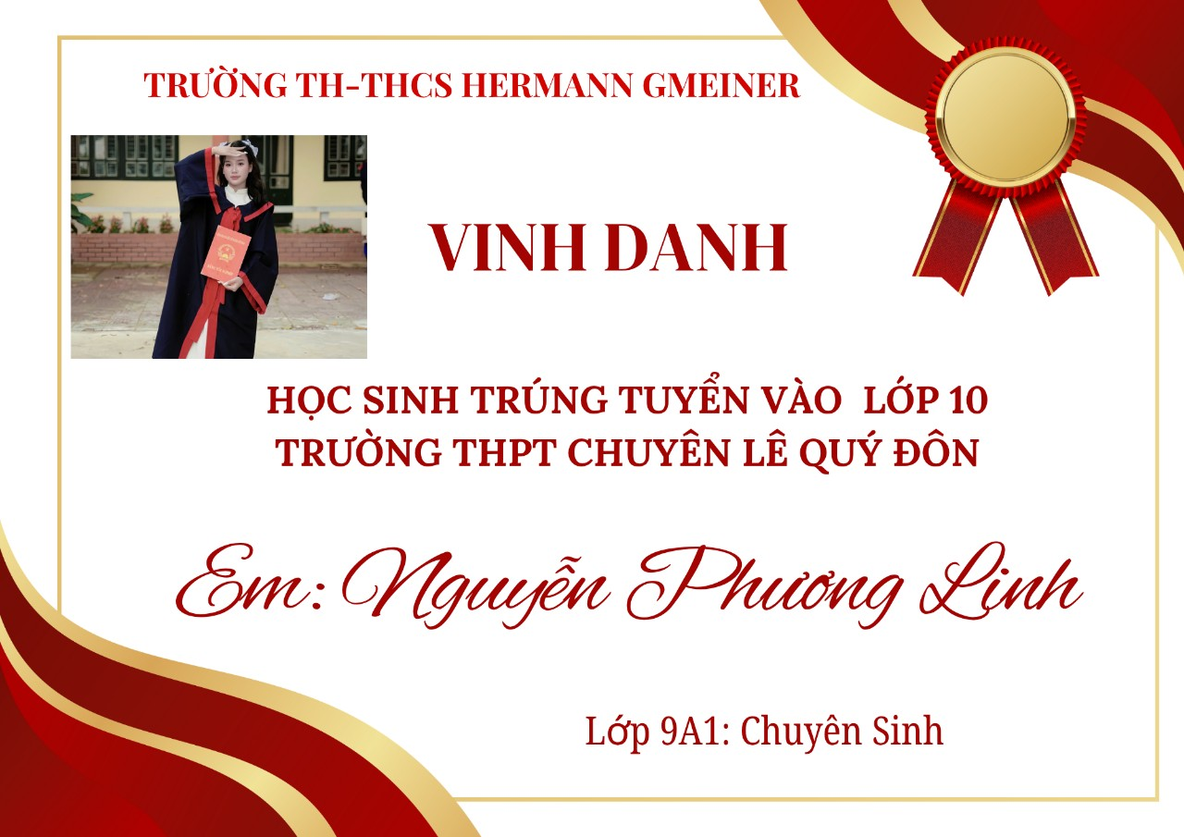

Với tinh thần học tập nghiêm túc, sự nỗ lực không ngừng và bản lĩnh vượt qua thử thách, em Lê Trọng phú – học sinh lớp 9A1 Trường TH - THCS Hermann đã trúng tuyển vào lớp 10 Chuyên Vật Lí của Trường THPT Chuyên Lê Quý Đôn
Thành tích này không chỉ là phần thưởng xứng đáng cho những tháng ngày cố gắng của em, sự giúp đỡ nhiệt tình của các thầy cô giáo. Em là niềm tự hào to lớn của gia đình, thầy cô và nhà trường.
Xin chúc mừng em Lê Trọng Phú! Chúc em tiếp tục tỏa sáng trên chặng đường học tập phía trước!
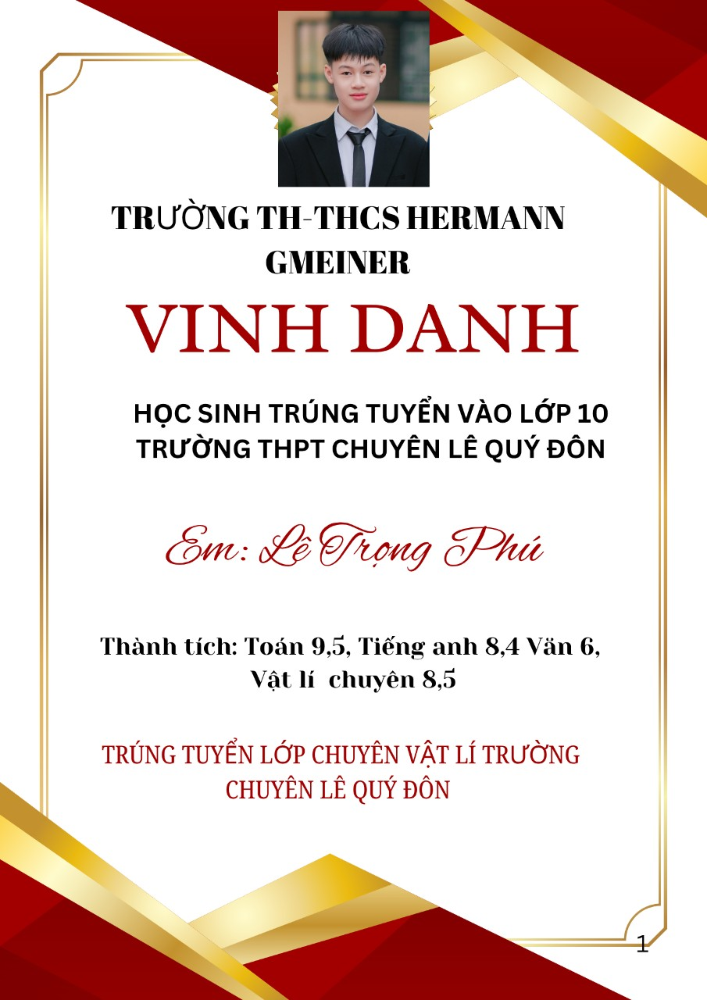

Với tinh thần học tập nghiêm túc, sự nỗ lực không ngừng và bản lĩnh vượt qua thử thách, em Phan Thị Thùy Trang – học sinh lớp 9A1 Trường TH - THCS Hermann đã trúng tuyển vào lớp 10 Chuyên Sử của Trường THPT Chuyên Lê Quý Đôn
Thành tích này không chỉ là phần thưởng xứng đáng cho những tháng ngày cố gắng của em, sự giúp đỡ nhiệt tình của các thầy cô giáo. Em là niềm tự hào to lớn của gia đình, thầy cô và nhà trường.
Xin chúc mừng em Phan Thị Thùy Trang! Chúc em tiếp tục tỏa sáng trên chặng đường học tập phía trước!
